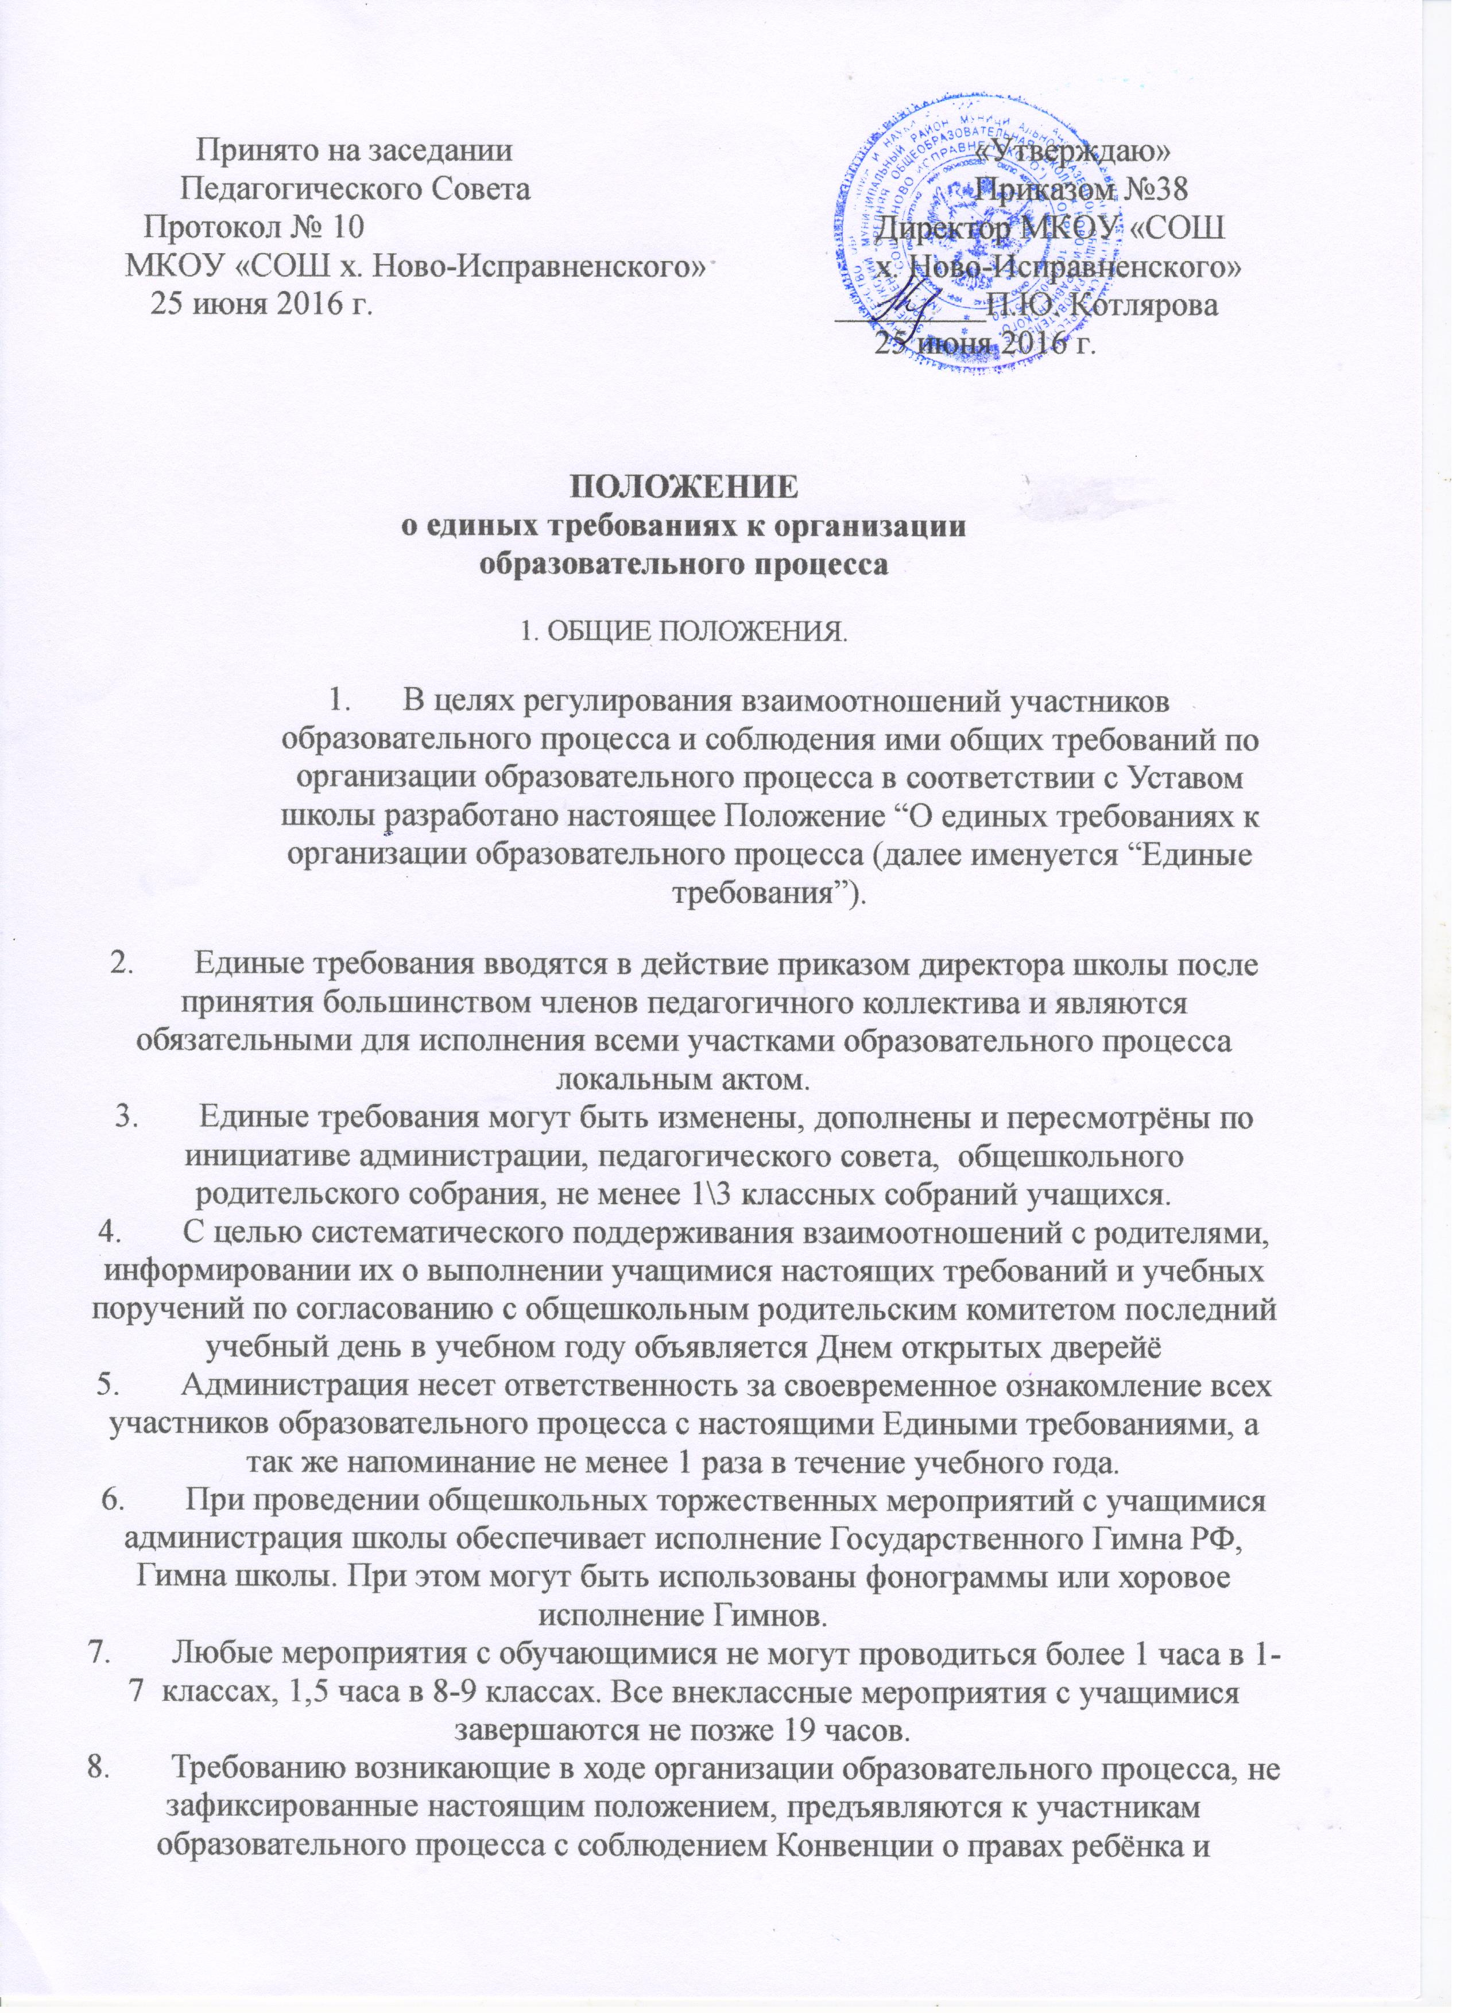
  - Декларации прав человека администрацией или другими локальными актами школы, которые не могут противоречить законодательно-нормативным документам.
2.ТРЕБОВАНИЯ К ОРГАНИЗАЦИИ УЧЕБНОЙ РАБОТЫ
2.1. Образовательный процесс в школе регламентируется учебным планом, годовым планом работы и расписанием занятий, утверждаемыми школой самостоятельно.
2.2. Учебная работа проводиться строго по расписанию уроков и занятий, утверждённому директором школы. При составлении расписания занятий учитываются педагогические требования, требования Министерства образования Российской Федерации в части соблюдения продолжительности рабочего дня, рекомендаций специалистов управления образования. Целесообразно уроки по учебным предметам, требующим напряженной работы, чередовать с уроками меньшой умственной трудности, чередовать последовательность устных и письменных видов работ и т.д. Для учащихся 5-9 классов сдвоенные уроки допускаются для проведения лабораторных, контрольных работ, уроков трудового обучения, физической культуры целевого назначения. В 10-11 классах допускается проведение сдвоенных уроков.
2.3. За правильную и рациональную организацию учебной работы в соответствии с учебным планом школы ответственность несет заместитель директора школы по учебно-воспитательной работе.
2.4. С учетом пожеланий учителей администрация создаёт благоприятные условия для повышения педагогического мастерства учителям, в том числе, предоставляя еженедельно свободный от уроков день, если это не повлечёт ухудшения организации образовательного процесса. Работа учителем на этот день планируется самостоятельно, кроме случаев организации плановых занятий методическим кабинетом отдела образования администрации района или методическим объединением школы.
2.5. Уроки в классах начинаются и завершаются со звонком. За 5 (пять) минуту до начала уроков даётся короткий предупредительный звонок для приготовления учащимся школьных принадлежностей. Учащимся, опоздавшие на урок, допускается к обучению в соответствие с Правилами для учащихся. Учитель не может задержать класс после звонка с урока.
2.6. Конкретное содержащее текущего урока учитель определяет самостоятельно на основе учрежденного директором рабочей программы или календарно – тематического плана с учётом её усвоения всеми учащимися. Учитель обязан рационально использовать отведённое Уставом для учебной деятельности время, предварительно продумывая организацию всех этапов урока.
2.7. Домашние задания учащимся даются с учётом возможности выполнения их в пределах: в начальных классах- не более 1 часа, в том числе в 1 классе желательно без домашних заданий или до 1 часа, во 2 -9 классе- до 1,5 часа.
2.8. Уроки физической культуры, трудового (профессионального) обучения, а также практические проводятся при строжайшем соблюдении правил и норм техники безопасности и наличии соответствующей спецодежды.
2.9. Школа самостоятельно выбирает систему оценок, форму, порядок и периодичность промежуточной аттестации учащихся в соответствии с Положением о них.
2.10. Освоение образовательных программ специального образования завершается итоговой аттестацией в установленном порядке.
2.11. Учитель несёт ответственность за своевременную организацию установленных администрацией контрольных работ. В одном и том же классе не может проводиться более одной проверочной работы в день , не считая проверочных работ по физической культуре, трудовому обучению, изобразительному искусству , музыке. График итоговой аттестации учащихся утверждается заместителем директора по учебно-воспитательной работе за 3 дня до ее начала.
2.12.Невыполнение Единых требований учащимися служит основанием для обсуждения его отношения к учебной деятельности на классном собрании, замечаний классного руководителя (учителя), письменных или устных докладных его родителям (законным представителям), вынесения мер общественного порицания ученическими объединениями. Меры дисциплинарной ответственности принимаются в порядке, установленном Правилами для учащихся.
3. ТРЕБОВАНИЯ К ШКОЛЬНОЙ И УЧЕБНОЙ ДОКУМЕНТАЦИИ.
3.1. Школьная документация (классные журналы, журналы факультативных занятий, журнал учета пропущенных и замещенных уроков, личные дела учащихся) заполняются аккуратным почерком синими или фиолетовыми пастами (чернилами) в порядке, предусмотренном соответствующими инструкциями.
3.2. Ученическая документация (тетради, дневники, альбомы) заполняются учащимися, как правило, фиолетовой или синей пастой. Каждый учитель по своему предмету предъявляет единые требования по ведению тетрадей( альбомов) и проверяет в них записи не менее 1(одного) раза в четверть, а по тем предметам, по которым предусмотрена доплата за проверку тетрадей - после каждой письменной работы с соответствующей оценкой. По изобразительному искусству оценивается каждая самостоятельно выполненная работа.
3.3. Учащийся в соответствии с Правилами для учащихся обязан приносить дневник в школу. На каждом уроке он делает записи домашних заданий в дневнике и подает учителю в случаях его опроса. Учитель добивается выставления каждой оценки в дневник на уроке.
4. ТРЕБОВАНИЯ К РОДИТЕЛЯМ
4.1. Родители обучающихся (законные представители) обязаны:
4.1.1. Обеспечить учащихся школьными принадлежностями, тетрадями в нужном количестве, дневником, школьной специальной формой.
4.1.2. Систематически проявлять интерес к школьной жизни, интересоваться успехами и /или/ неудачами в учебной деятельности своих детей.
4.1.3. Посещать школу, встретиться с классным руководителем, учителями, при необходимости с членами администрации не менее 1 (одного) раза в течение учебной четверти.
4.1.4. Просматривать дневники учащихся, беседовать с ними по поводу учебных успехов и неудач, расписаться о проведении анализа учебной недели.
4.1.5. Посещать классные, общешкольные родительские собрания.
4.1.6. По требованию общешкольного родительского комитета и администрации школы содействовать и участвовать в улучшении работы школы.
4.1.7. По приглашению председателя или заместителя председателя педагогического совета школы присутствовать на его заседании и при необходимости отчитываться перед ним о работе с ребёнком (детьми).
4.2. Ответственность за ликвидацию причиненного учащимися материального ущерба, задолженности обучающегося по одному или двум предметам, несут родители, в т. ч. и финансовую в установленном порядке.
  - Родители по возможности способствуют улучшению условий учебы детей в школе, помогают в оформлении и ремонте классных помещений.

